**Инструкция по установке ВАТС от Ростелекома на мобильный телефон**

**1. Установка приложения «Ростелеком ВАТС»**

* **Для Android:** Скачайте приложение **«Ростелеком ВАТС»** в [Google Play](https://play.google.com/store/apps/details?id=ru.rostelecom.vatsmobilelk).
* **Для iOS:** Установите приложение **«Ростелеком ВАТС»** из [App Store](https://apps.apple.com/ru/app/%D1%80%D0%BE%D1%81%D1%82%D0%B5%D0%BB%D0%B5%D0%BA%D0%BE%D0%BC-%D0%B2%D0%B0%D1%82%D1%81/id1457520069" \t "_blank).
* **RuStore:** Наведите камеру, чтобы установить приложение с помощью RuStore

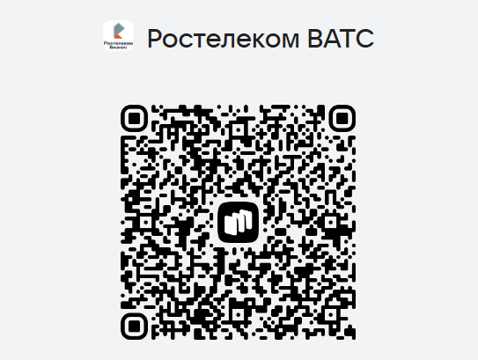

**2. Регистрация в приложении**

* Откройте приложение и нажмите **«Войти»**.

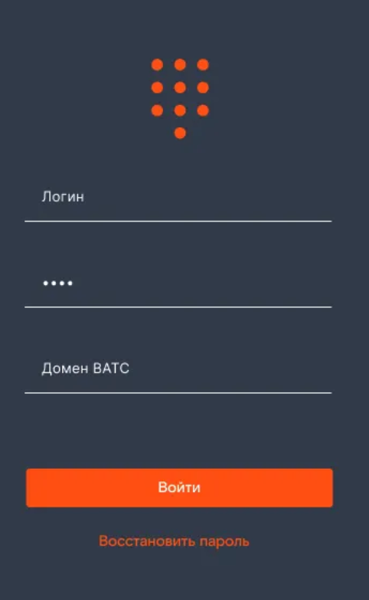

* Введите **логин, пароль и домен ВАТС** (должны быть предоставлены администратором ВАТС – ap.kuznetsov@t-motor.su).

**3. Настройка звонков**

* Разрешите приложению доступ к **микрофону, контактам и уведомлениям**.
* Включите **фоновый режим работы**, чтобы приложение не закрывалось системой.

**4. Использование**

* **Входящие/исходящие звонки** — работают как в обычном телефоне.
* **История звонков и контакты** синхронизируются с корпоративной АТС.

**5. Возможные проблемы**

* **Нет звонков?** Проверьте интернет (Wi-Fi / мобильные данные).
* **Не входит в аккаунт?** Уточните логин/пароль у администратора (ap.kuznetsov@t-motor.su).
* **Звонки обрываются?** Отключите энергосберегающий режим для приложения.

Ссылка на инструкцию - https://fotonmotor.bitrix24.ru/~Qo10p